Tutoriel logiciel mouvement intra 2023

- Connectez-vous à I-Prof https://si.ac-strasbourg.fr/arena via le portail Arena

Compte utilisateur PNom (initiale PrénomNom complet en général / Mot de passe : NUMEN par défaut

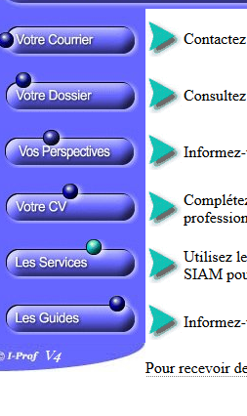 | 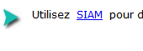 | 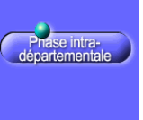
Cliquez sur  « Les services » | Cliquez sur  « Utilisez SIAM » | Cliquez sur  « Phase intra départementale »

- Passez à la saisie en cliquant sur « demande de mutation »

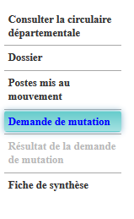 | Vous pouvez  Consulter la circulaire (rien à préciser)  Voir votre dossier (grade, échelon, corps…)  Consulter les postes mis au mouvement  Demander votre mutation (pour saisir vos vœux) en cliquant sur « créer ma demande de mutation »  Visualiser la fiche de synthèse : résumé des vœux que vous avez émis

3.Cliquez sur « créer ma demande de mutation »

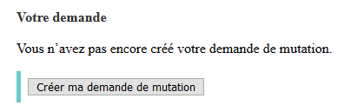

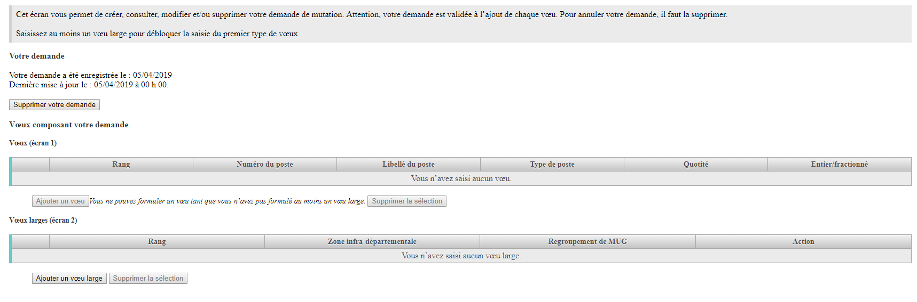

La saisie des vœux précis, géographiques et vœux groupe
Pour les participants obligatoires et les collègues à titre définitif qui souhaitent participer au mouvement

- Cliquez sur « Ajoutez un vœu »

Vous avez deux solutions.

- Si vous connaissez le code

- Entrez le code et cliquez sur « procéder »

- Si vous ne connaissez pas le code

- Cliquez sur « rechercher un poste »

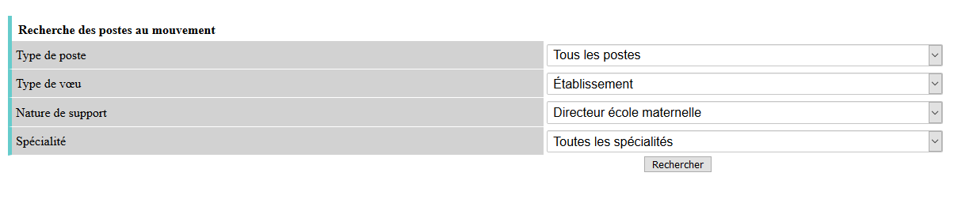
- Sélectionnez un ou plusieurs critères parmi les 4 proposés et cliquez sur « rechercher »

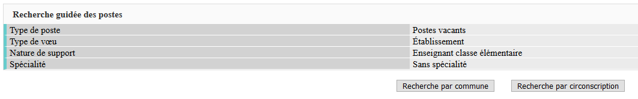

- Choisissez une recherche par commune ou par circonscription. Cliquez sur le bouton correspondant.

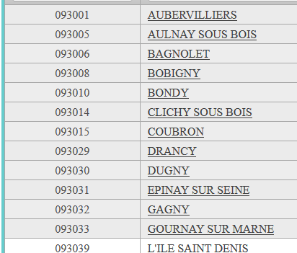

- Cliquez sur la commune qui vous intéresse.

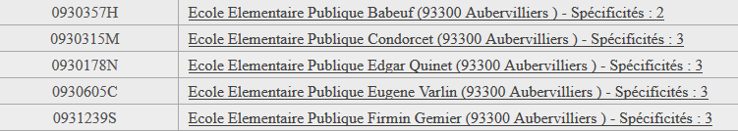

- Cliquez sur l’école qui vous intéresse

Vous obtenez toutes les informations sur le poste :
(nom, commune, nb de postes vacants, susceptibles de l’être, bloqués)
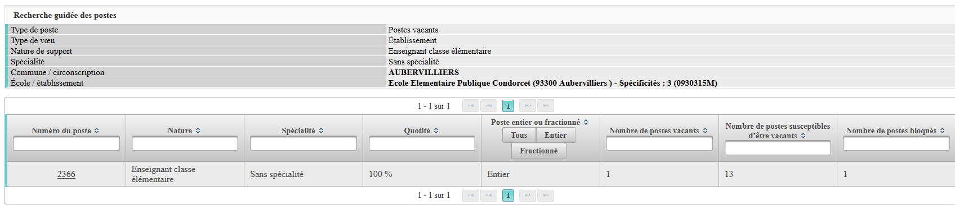

- Cliquez sur le numéro du poste s’il vous convient. Sinon, cliquez sur retour.

Quel que soit votre mode de recherche, vous obtenez un récapitulatif :
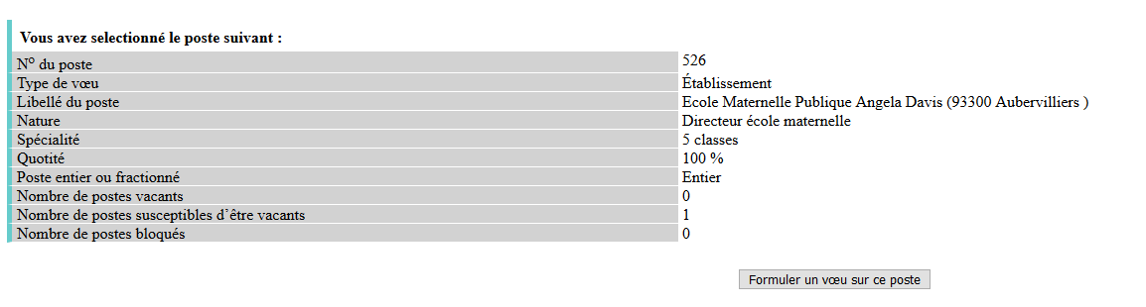
- Si le vœu est bien celui que vous désirez, cliquez sur « formuler un vœu sur ce poste ».

- Validez ou annulez selon votre choix.

Votre vœu apparait.
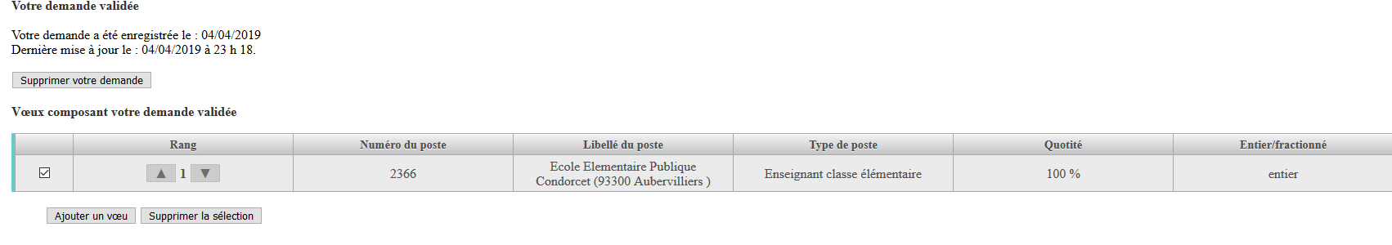

Ajoutez un vœu si vous voulez poursuivre votre saisie | Supprimez la sélection (il faut avoir coché le vœu que l’on veut supprimer) si vous souhaitez supprimer le vœu sélectionné. | Supprimez la demande si vous souhaitez supprimer tous les vœux saisis.

À tout moment, vous pouvez ajouter, modifier, supprimer tout ou partie de vos vœux (jusqu’au samedi 30 mai 23h59).

Vous pouvez également modifier l’ordre de vos vœux.
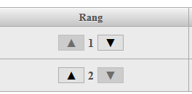 Cliquez sur les flèches.

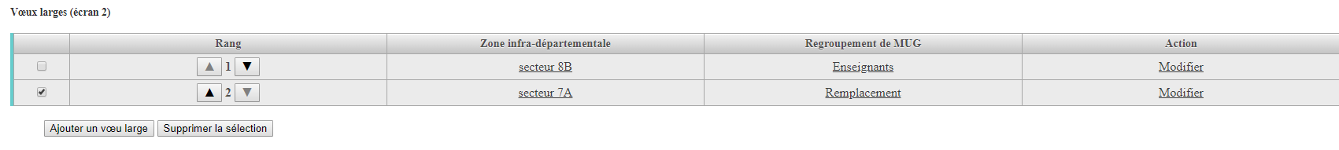

À tout moment, vous pouvez ajouter, supprimer, modifier tout ou partie de vos vœux (jusqu’au 15 avril 23h59).

Vous pouvez également modifier l’ordre de vos vœux.

Cliquez sur les flèches.

- Vous pouvez éditer la fiche de synthèse.

- Un accusé de réception vous sera envoyé. Vous n’avez pas à le renvoyer, sauf si vous souhaitez annuler votre participation (vous rayez le tout, datez et signez) ou s’il y a une erreur de barème.

En cas de doute ou de difficultés, contactez sans attendre :
- le SNUDI-FO Bas-Rhin au 03.88.35.24.22 ou par mail à snudi.fo67@orange.fr
- le SNUDI-FO Haut-Rhin au 03.89.42.93.52 ou par mail à snudi.forceouvriere68@gmail.com

Nous vous conseillons de participer à au moins une RIS ou un stage de formation pour bien comprendre comment fonctionne le nouvel algorithme en suivant le QR code :

